INDICAÇÃO Nº________/2022

O Vereador que a presente subscreve, depois de observar as normas regimentais, INDICA ao Excelentíssimo Senhor Chefe do Poder Executivo Municipal que viabilize a cobertura do ponto de ônibus utilizado pelos universitários que fica situado na Rua Dr. João Cupertino próximo ao Mercado Municipal de Peixes, no Centro de Macaé.

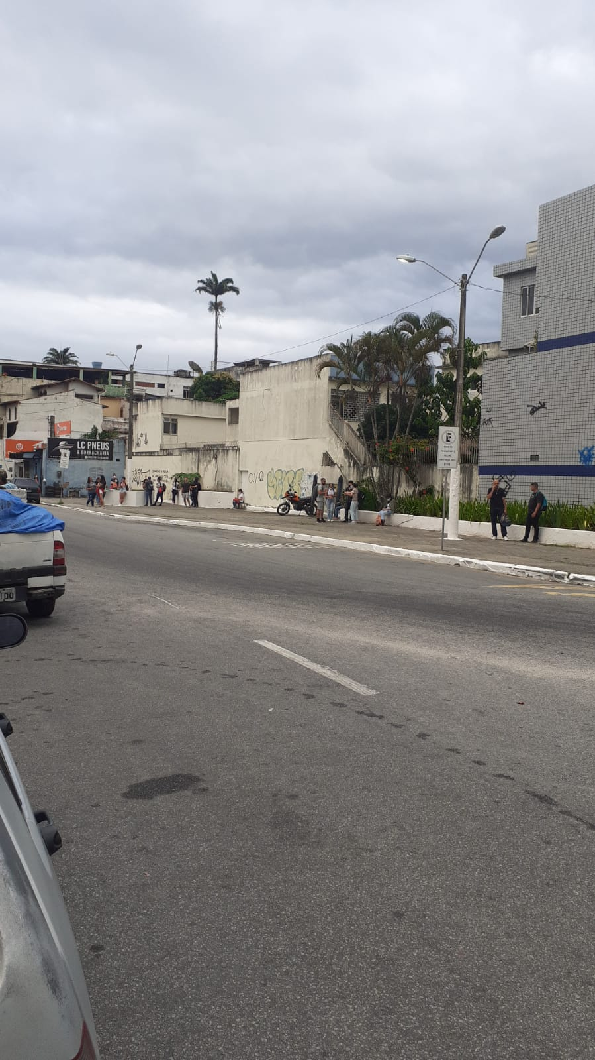

Sala das Sessões, 06 de Abril de 2022.

ALAN MANSUR

VEREADOR – AUTOR

